Тестовая работа по математике в 8 классе за 1-полугодие. 1-вариант
Часть -1
1. Упростить выражение: $\frac{1}{а^{2}−4}⋅\frac{{\left(а+2\right)}^{2}}{а}$, найти его значение при а=1
2. Вычислите: $\frac{2^{5}⋅2^{6}}{{\text{16}}^{3}}$
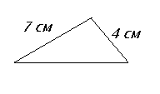
3. Вычислите: а) $\sqrt{\text{121}}−\text{10}\sqrt{6,4}⋅\sqrt{0,1};$
4. Решить уравнение: $3х^{2}−\text{75}=0$
5. Площадь этого треугольника равна …
6.Из данных равенств укажите неверное равенство.
а) $\sqrt{\text{108}}=6\sqrt{3}$ б) $\frac{1}{\sqrt{3}}=\frac{\sqrt{3}}{3}$ в) $\sqrt{−\text{100}}=−\text{10}$ г) $\left(\sqrt{5}−3\right)\left(\sqrt{5}+3\right)=−4$
Часть 2
1. Решите уравнение $−0,5x^{2}=x−4\text{.}$
2. Смежные стороны параллелограмма равны 12см и 20см, а один из его углов равен 30⁰. Найдите площадь параллелограмма.
3. Площадь прямоугольной трапеции равна 120см², а ее высота равна 8см. Найти все стороны трапеции, если одно из оснований больше другого на 6см.
Тестовая работа по математике в 8 классе за 1-полугодие. 2-вариант
Часть -1
1. Упростить выражение: $\frac{1}{а^{2}−9}⋅\frac{{\left(а+3\right)}^{2}}{а}$, найти его значение при а=1
2. Вычислите: $\frac{5^{4}⋅5^{2}}{{\text{125}}^{2}}$
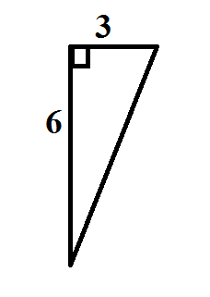
3. Вычислите: а) $0,4\sqrt{\text{10}}⋅\sqrt{\text{250}}+\sqrt{\text{169}};$
4. Решить уравнение: $2х^{2}−\text{18}=0$.
5.Площадь этого треугольника равна …
6.Из данных равенств укажите неверное равенство
а) $\sqrt{\text{98}}=7\sqrt{2}$ б) $\sqrt{1,\text{44}}=−1,2$ в) $\frac{1}{\sqrt{2}}=\frac{\sqrt{2}}{2}$ г)$\left(1−\sqrt{3}\right)\left(1+\sqrt{3}\right)=−2$
Часть 2
1. Решите уравнение
2. Высота BD треугольника АВС делит основание АС на отрезки: AD = 8см, DC = 12см, а угол А при основании равен 45⁰. Найдите площадь этого треугольника.
3. Найти площадь трапеции CDEF c основаниями CF и DE, если CD = 12см, DE = 14cм, CF = 30см, ∠ D = 150⁰.

